サロン活動 ほっとっとクラブ 公演

期日 平成30年 5月20日 （日曜日）
時間 13時半～14時半
場所 コミュニテイセンター 老人クラブ
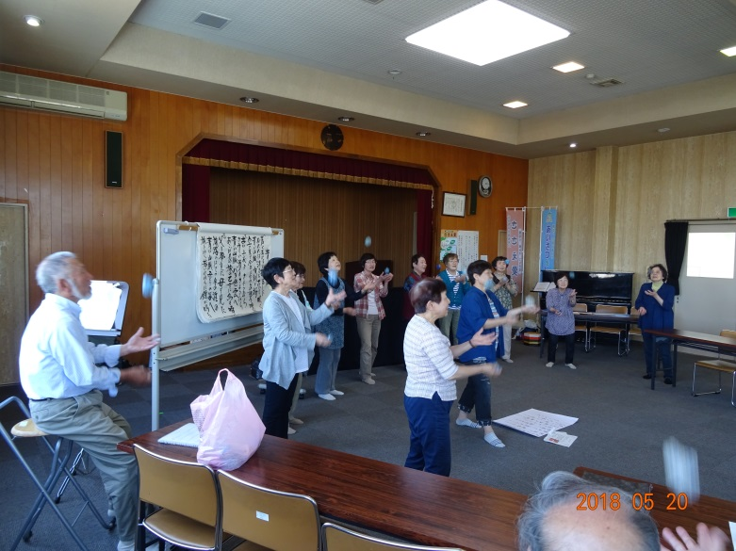

内容 会長挨拶
１ クマさん指人形（
２ ハンドベル 雪の振る街を
３ 手話 見上げてごらん夜の星尾 ４ 青い山脈（歌）
5 川柳 ６ お手玉
７ 歌 早春賦 夏の思い出 ふるさと
